【华为高级经理人的五项修炼】
——500强企业百万高级经理人的共同选择

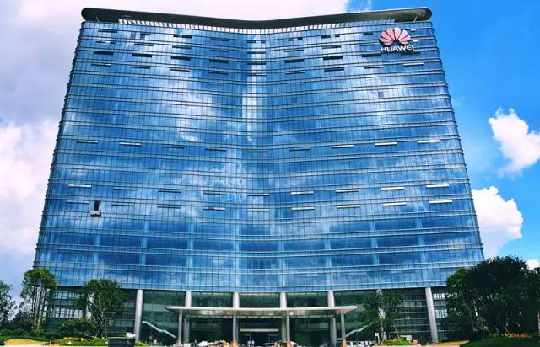

项目策划：冯南石
项目实施：冯南石
项目日期：2021年

【目 录】

一、项目方案介绍 ………………………………………………………………………………………………………3
【一】项目背景
【二】项目内容
【三】项目特色

二、企业现状与问题 ……………………………………………………………………………………………………4
【一】企业现状
【二】障碍在哪里
【三】导致的后果
三、项目规划 ………………………………………………………………………………………………………………5
四、项目价值 ………………………………………………………………………………………………………………5
五、项目收益 ………………………………………………………………………………………………………………5
六、项目内容大纲 …………………………………………………………………………………………………………6
七、项目实施流程 ………………………………………………………………………………………………………11
八、如何确保课中效果 …………………………………………………………………………………………………12
九、如何确保课后落地 …………………………………………………………………………………………………13
十、风采展示 ………………………………………………………………………………………………………………15
十一、师资介绍 …………………………………………………………………………………………………………17
十二、项目报价 …………………………………………………………………………………………………………20


一、项目方案介绍
【一】项目背景
本方案是专门针对企业中层管理能力提升制定的一套系统解决方案。如果把管理人员的层级用人体来做比喻，高层领导相当于头部，基层管理者相当于四肢，而中层管理者则相当于人体的躯干和腰部，他们是企业的脊梁。在组织运作当中，中层扮演着重要的战略转化落地的角色，如果这个层级的管理素质和能力不足，就不可能带领团队完成部门的工作任务，最终会影响企业经营目标的实现。因此，企业务必要通过各种手段和方法，提高和培养中层管理者的综合胜任能力，让他们能够从思想上认识自己的差距，观念上朝着职业经理人方向发展，方法上懂得培训人、发展人、激励人、留住人。工作上能有效带领团队，达成部门的目标。本项目可以帮助企业培养出优秀的职业经理人，从而提高企业的绩效。

【二】项目内容
五项  修炼 | 第一部分 | 第二部分 | 第三部分 | 第四部分 | 第五部分
五项  修炼 | 角色认知 | 工作管理 | 人员管理 | 团队执行力 | 领导力提升
核心目标 | 管理者的定位 | 确保任务完成 | 提高人员效能 | 打造团队执行力 | 提升个人影响力
思维意识 | - 责任意识  - 资源意识  - 效率意识  - 向上管理意识 | - 目标管理  - 计划管理  - 质量意识  - 风险意识 | - 辅导授权  - 动机激励  - 梯队建设  - 知人善任  - 理性思维 | - 结果导向  - 营造氛围  - 群体决策  - 沟通协作  - 执行管控 | - 引领文化  - 以身作则  - 共启愿景  - 挑战现状
方法技能 | - 资源整合  - 效率提升  - 情压管理  - 时间管理 | - 目标分解  - 进度管控  - 风险管理 | - 金字塔原理  - 辅导技巧  - 授权技巧  - 激励技巧 | - 团队理论  - 信任沟通  - 群策群力  - 管理冲突  - 管控结果 | - 战略思维  - 变革创新  - 影响他人
工具  模板 | - 效率模型  - 压力工具  - 时间工具 | - 分解工具  - 进度工具  - 风险工具 | - 结构化工具  - 问题解决工具  - 辅导工具  - 授权工具  - 激励模型 | - 沟通协作工具  - 行动学习工具  - 处理冲突工具  - 结果管控工具 | - 情境领导  - 创新工具
时间安排 | - 6H/12H | - 18H | - 12H | - 12H | - 3/6H
根据管理者的发展方向和胜任素质的要求，制定以下内容：
【三】项目特色
1、强调课前调研发现问题，课中培训解决问题，课后落地转化为生产力
2、项目实效=【课中培训】+【课后辅导】+【落地转化】+【考核跟踪】

二、企业现状与问题
二、企业现状与问题
【一】企业现状
微利时代，无论哪个行业都会面临着竞争，企业的竞争即是人才的竞争。企业的兴衰，关键在人，企业能否发展，在很大程度上取决于是否具备一支高素质的职业化管理团队。
然而，由于相当一部分中层的学历、能力、经验、职业化素质缺乏，公司没有对他(她)们进行过系统有效的辅导培训、他(她)们往往是技术和业务上的精英、管理上的弱者，会做事而不会带队伍；会思考而不会沟通；能发现问题而不太会解决问题；会工作而不会处理关系；个人技能强而不会利用资源；也不懂得团队合作……同时，个人职业素质仍存在着责任意识不到位的缺陷。同时管理者也有如下的感叹与困惑：
- 管理越来越难了，员工太现实，在工资、奖金限定的情况下如何才能让他们更努力的工作
- 西方管理注重制度、东方管理注重人性，如何协调平衡
- 管理者缺乏自我定位能力，不能准确进行角色定位
- 管理者在工作中对出现的问题不能正确地理解和看待，对上对下都有抱怨，不愿意承担责任，缺乏正确的管理意识与观念
- 中层的执行力严重缺乏，领导的意图总是贯彻不到位或者没有及时落实
- 中层的领导能力缺乏，影响力不够，不能有效领导员工，不善于激励员工和调动员工工作积极性
- 中层缺乏辅导员工的技巧，只会使用，不会训练，把员工训练的职责全部交给人力资源部；

【二】障碍在哪里
- 企业人才梯队断层，培养缺乏系统方法
- 管理人员角色不能转化，也缺乏大局观
- 管理人员不会自我管理，效率不高
- 管理人员工作管理技能薄弱，效能低下
- 管理人员团队管理技能欠缺，缺乏凝聚力

【三】导致的后果
- 企业人才匮乏
- 工作效率低下
- 战略不能落地
- 员工积极性不高


三、项目的规划
三、项目规划
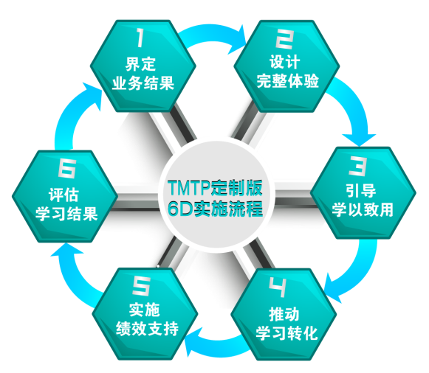

本项目主要针对中层管理者职责、任务的提升和改进而开设，

它不仅拥有“知”、“行”合一的训练构架，并注重实际管理

问题的解决。
同时项目采取当今美国最权威的6D成果转化模式，为客户提
供富有借鉴意义的最佳实践和指导。通过运用 6D法则，在企
业学习与发展活动中，能够设计、引导、记录学习与发展项目
的整个过程，从而真正从学习项目中获得较高的投资回报率。
四、项目价值
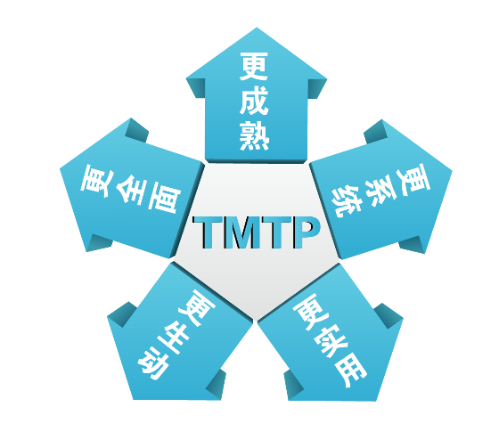
四、项目的价值

- 权威：【财富】推崇的百万经理人的共同选择经典管理体系
成熟：具有50多年历史的世界经典管理课程体系

项目
价值
- 全面：囊括了中层管理者核心的知识和技能
- 系统：培训、辅导和课后跟踪落地并重，实现知行合一
- 实用：大量经典管理案例研讨、方法工具，课后能落地

五、项目收益
五、项目的收益

- 明确中层管理者自身的工作角色，管理应有的思维理念，职业化程度如何，做一名称职的管理者；
- 提高领导能力，沟通能力、授权与激励能力，懂得知人善用，培养人，激励人，发展人，留住人；
- 学会工作管理的技能，懂得目标管理、计划管理，协调与控制力，提升部门的绩效；
- 作好团队管理，不断会自我管理，还善于识人、用人，打造高效团队，激发下属士气；
- 掌握因人而异的情境领导方法，培养领导者良好的领导风格，提高领导效能，打造长久的影响力。

六、项目内容大纲


六、项目内容大纲
课程内容与时间设置 （合计8天，6hrs/天）
篇章与课时 |  |  |  | 内容大纲
第  一  部  分 |  | 自  我  管  理 | 第一章  管理者角色认知  【3H】 | 第一节、管理者的角色认知  - 管理的定义  - 管理者的三项关键任务  - 组织需要的三种能力  技术能力、人际能力、概念能力  - 管理者的三承三启  承上启下、承前启后、承点起面  - 组织的概念和原则  - 竞争环境下的对管理者提出新的挑战  - 系统思考和利益相关者的思想  案例研讨：管理者理念的更新  案例研讨：管人和管事的本质区别  案例研讨：如何带领团队改变在公司中被动的局面？  第二节、从专业到管理的重定位  互联网时代知识型员工的六大特点  互联网时代专业人员与管理人员的六大思维模式区别  互联网时代从专业走向管理五大大关键动作  案例研讨：如何站在更高的层面看待自己的部门定位？  案例研讨：500强公司如何培养骨干员工转型走向管理  案例研讨：技术/业务型管理者的职业发展通道。  案例研讨：其他部门提出各种“不合理”需求，怎么办？
 |  | 自  我  管  理 | 第二章  自我管理  【6H】 | 第一节：时间管理与效率提升  - 效率低下的六大原因  - 为谁工作不清晰  - 任务没有优先级  - 工作之前不准备  - 进度总是往后拖  - 凡事都要自己做  - 完成之后不总结  - 建立时间管理的意识  - 时间管理的本质  - 如何记录和分析时间日志？  - 华为时间管理四大法宝  第二节：自我管理工具练习  - 华为的韵律法则  - GTD工作法的要义  - 番茄工作法  - PDCA工作法  - 压力测试与管理  - ABC情绪管理  案例研讨：如何处理干扰？  案例研讨：如何克服拖延的习惯？  案例研讨：工作流程精简法  案例研讨：制定工作优先级计划表  案例研讨：情绪与压力管理练习
第  二  部  分 |  | 工  作  管  理 | 第三章  目标管理与计划执行  【6H】 | 第一节：目标管理的意义  - 企业战略、年度经营目标和部门目标的关系  - 设计部门目标的四个维度  - 环境分析与部门策略制定  - 从目标到计划的分解流程  - 确保计划有效执行的技巧  第二节：目标管理到计划执行八步法  - 把握企业战略重点  - 确定部门/团队目标  - 做好环境分析  - 制定部门策略  - 制定工作项目与进度计划  - 协调匹配资源  - 精细执行  - 总结复盘  案例研讨：项目里程碑的制定  案例研讨：华为某项目计划分解实例  案例研讨：华为某项目控制管理实例
 |  | 工  作  管  理 | 第四章  问题分析与解决  【6H】 | 第一节：厘清问题  - 5W2H法明确问题  - 三类常见问题  - 原因分析  - 决策制定  - 计划制定  第二节：分析问题的五种科学管理工具  第三节：麦肯锡问题解决七步法  - 界定问题  - 建立诊断框架（原因分析）  - 淘汰非关键问题（漏斗法）  - 制定详细的工作计划  - 分析评价各备选方案（决策分析）  - 构建论证，制定行动方案（计划分析）  - 说故事（有效呈现）  案例研讨：华为某销售问题分析与解决复盘  案例研讨：富士康某生产问题分析与解决复盘  案例研讨：腾讯某研发问题分析与解决复盘
 |  | 工  作  管  理 | 第五章  表达与呈现  【6H】 | 第一节：口头表达十大结构化框架  - 变焦框架  - 收益框架  - 钟摆框架  - 三角框架  - 演绎框架  第二节：书面呈现结构化框架  - 领导指示“上传下达”结构化  - 向下级布置工作结构化  - 向上级请示工作结构化  - 期间工作汇报结构化  - 专项工作汇报结构化  - 汇报负面问题结构化  - 总结复盘结构化  第三节、商务呈现结构化  商务呈现的三要素：思想、结构、技巧  思考：想比说更重要  切题：商务呈现的目标分析  知彼：商务呈现的受众分析  知己：商务呈现的自我分析  气场：商务呈现的场景分析  风格：商务呈现的风格选择  案例研讨：腾讯某项目汇报实例分享  案例研讨：华为某部门年度工作总结汇报实例分享  案例研讨：华为某客户宣讲实例分享
第  三  部  分 |  | 人  员  管  理 | 第六章  沟通技巧  【6H】 | 第一节：沟通的概念和过程  - 沟通的三个要素  - 沟通的四个层次  - 沟通的五大核心技术  第二节：向上沟通技巧与实践  - 向上沟通原则  - 向上沟通四个场景技巧  第三节：向下沟通技巧与实践  - 向下沟通原则  - 向下沟通五个场景技巧  第四节：跨部门沟通协作技巧与实践  - 跨部门沟通五原则：  - 改变从牵头人（责任人）开始  - 找到有发言权的人  - 让有发言权的人参与决策制定  - 主动配合对方的工作  - 前置性沟通  - 跨部门沟通四步骤  - 与不同类型同事沟通技巧  第五节：建立高效组织沟通模式  案例研讨：站在上级的角度和视野看待问题  案例研讨：上级临时决定，某经理提出建设性的意见案例分析  案例研讨：华为某跨部门项目经理汇报工作案例  案例研讨：与下属绩效沟通案例分析  案例研讨：如何与刺头员工沟通？  案例研讨：如何与聪明的员工沟通？  案例研讨：互联网时代沟通方式的变化
第  三  部  分 |  | 人  员  管  理 | 第七章  部属培养和授权  【6H】 | 第一节：员工培养和辅导  - 什么样的员工需要培养？  - 培养的形式  - OJT（现场作业）即时培训  - 以师带徒（一对一深入培训）  - 集中培训  - 辅导员工的步骤  - 确定对象  - 询问工作状况  - 辅导计划与实施  - 总结、反馈与激励  - 辅导下属的关键要点  - 因材施教的原则  - 不同层级员工的培育目的与原则  经营层、管理层、执行层  - 员工能力发展不同阶段的特征：新任、在任、久任、适任  团队活动：谁的OJT最有效？  第二节：员工授权  - 授权的五个层次  - 有效授权的六个步骤  - 对部属授权的原则  - 如何处理反授权  - 控制的本质  - 控制的原则  - 授权后的五种控制的方法  第三节：员工激励  - 直接主管在人才激励中的定位  - 现代企业激励的五个重要理论  - 团队激励的五大（愿景、领导、制度、文化、员工）系统  - 物质激励技巧  - 非物质激励技巧  - 四种类型员工的激励技巧  案例研讨：OJT（现场培训）五步法  案例研讨：华为后备管理干部培养机制探寻  案例研讨：华为以师带徒制度实例分享  案例研讨：华为某团队绩效辅导实例分享  案例研讨：针对不同类型员工授权工作表单  案例研讨：没钱如何激励员工?  案例研讨：员工的五份工资  案例研讨：为什么成长和发展的机会是对员工最好的激励？
第  四  部  分 | 团  队  执  行  力 |  | 第八章  团队建设与管理  【9H】 | 第一节：团队概念  - 团队管理的五大误区  - 团队定义  - 互联网时代高绩效团队的八大特点  - 贝尔宾团队角色理论  - 团队建设的四个阶段  第二节：团队不同发展阶段管理实践  - 团队建设第一阶段——成立期  - 团队成立期的特征  - 确定团队规模  - 树立共同目标  - 团队成立期的领导风格  - 团队建设第二阶段——动荡期  - 团队动荡期的特征  - 团队冲突与化解  - 托马斯—基尔曼冲突模型分析  - 产生冲突的五大原因  - 冲突化解五大策略  - 团队动荡期的领导风格  - 团队建设的第三阶段——稳定期  - 团队稳定期的特征  - 建立团队规范和流程  - 建立跨部门团队  - 团队稳定期的领导风格  - 团队建设的第四阶段——高产期  - 团队高产期的特征  - 变革管理  - 团队高产期的领导风格  第三节：团队行动学习实践技巧  - 团队共创  - 六顶思考帽  - 群策群力  - 团队复盘  - 世界咖啡  现场活动：带领团队完成目标  案例研讨：华为新业务团队组建案例探讨  案例研讨：华为技术部和销售部之间的冲突该如何处理？  案例研讨：华为基本法、海尔员工行为规范分享  案例研讨：腾讯某新业务部门团队共创实现目标分享  案例研讨：跨部门团队如何考核？
第  五  部  分 | 领  导  力  提  升 |  | 第九章  互联网时代领导力提  【3H】 | 第一节：新领导力概念：  - 新经济和竞争环境下的对管理者提出新的挑战  - 领导与管理的区别  - 系统思考和利益相关者的思想  - 个人影响力、团队影响力的营造  第二节：领导力提升  - 情境领导的思想  - 六种领导风格的测试和实践  - 竞争环境下管理能力提升的五个关键密码  案例研讨：竞争环境下对管理者提出哪些新的挑战，带来哪些新的机遇？  案例研讨：技术员出生的马化腾的领导力体现在哪些方面?

七、项目实施流程

序号 | 工作流程 | 主要内容 | 目的 | 参与者
1 | 课前调研 | 1、问卷调查 | 系统掌握工作中的问题 | 全体培训对象
1 | 课前调研 | 2、访谈培训负责人 | 掌握培训现状和培训期望 | 机构、培训师
1 | 课前调研 | 3、工作现场走访 | 了解工作的流程和产品制造过程 | 机构、培训师
1 | 课前调研 | 4、培训学员代表访谈 | 掌握学员的真实需求和管理水平 | 机构、培训师
1 | 课前调研 | 5、总经理访谈 | 了解总经理的期望和培训要求 | 机构、培训师
2 | 培训目标 | 1、了解学员的能力水平 | 了解学员现状和培训期望的目标 | 机构、培训师
2 | 培训目标 | 2、发现问题，找出差距 | 找出差距，形成培训需求的来源 | 培训师、企业
3 | 课程设计 | 1、有针对性的设计课程 | 设计能力提升的针对性课程 | 培训师
3 | 课程设计 | 2、收集企业真实案例 | 课堂上使用企业案例，贴近实际 | 培训负责人
3 | 课程设计 | 3、设计管理工具、表格、试题 | 理论转换成可落地实施的工具 | 培训师
4 | 课程讲授 | 1、课前制定培训考核规则 | 提高学员的参与度和出勤率 | 培训师、企业
4 | 课程讲授 | 2、课中多元化的授课内容 | 增强学员兴趣及内容的吸收程度 | 培训师
4 | 课程讲授 | 3、工具演练和掌握 | 正确领会、理解和运用管理工具 | 培训师
4 | 课程讲授 | 4、课程结束布置作业 | 强化管理工具的掌握和课后运用 | 培训师
4 | 课程讲授 | 5、下次上课前点评作业情况 | 掌握每次培训之后学员吸收程度 | 培训师
5 | 课后作业 | 1、提供课后行动指引 | 让学员课后有事可做，有法可依 | 培训师
5 | 课后作业 | 2、将课程内容转化为具体行动 | 进一步将管理工具落地与运用 | 学员
5 | 课后作业 | 3、电话解答学员的问题与困惑 | 及时反馈学员提问，答疑解惑 | 学员、培训师
6 | 行动计划 | 1、学员制定课后行动计划 | 将理论付诸行动，不是停留在脑中 | 学员
6 | 行动计划 | 2、落实行动计划 | 使培训产生绩效，看到效果 | 学员
7 | 检查辅导 | 1、检查学员的计划实施情况 | 督促学员用心落实计划，取得成效 | 培训师、企业
7 | 检查辅导 | 2、培训师批改作业，辅导学员 | 检查和辅导学员的实际运用情况 | 培训师
8 | 作业提交 | 1、每次作业要自我总结评价 | 让学员自我总结评价，认清自我 | 学员
8 | 作业提交 | 2、作业提交给直属上司审批 | 让领导评价，了解下属的进步程度 | 学员、领导
8 | 作业提交 | 3、培训部收集作业，记录备案 | 让培训部了解本次的培训成效 | 培训负责人
9 | 成效验收 | 1、总结大会，述职，成效验收 | 让培训部、公司领导检阅培训成效 | 培训部、领导
10 | 结业典礼 | 1、培训结言，领导颁发证书 | 资格认证，作为今后晋升的依据 | 培训部、领导

八、如何确保课中效果
八、如何确保课中效果
1、成立班委会： 班委会成员：内部指定；
2、分组：学员分为一下八组，职责如下。组长和组员课前安排，组长课堂上大家选举产生；每次上课前小组职责和分工可以轮换。
- 学习组：每期课前回顾，课后总结等学习相关工作。掌握良好的学习方法并做好推广工作，在班中建立良好的学习风气。
- 生活组：安排好学员茶水点心后勤保障，关注学员上课期间的休息，为上课做好准备；负责班费的管理。
- 纪律组：维持上课期间的纪律，做好学员的考勤工作，迟到/早退/旷课/违纪等记录、积分汇总。通知学员课堂上不要随意走动，手机声不要响起；
- 娱乐组：负责给大家创造轻松的学习环境；每天下午上课前和下午课休后负责安排学员给大家放松心情、振奋精神（形式有：唱歌、讲笑话、带领大家做活动、做游戏等，时间控制在5-10分钟；
- 环保组：给大家创造干净的上课环境，检查下课后教室内的5S是否到位。
- 看板组：对课堂表现加分的小组/学员进行记录、汇总。
- 宣传组：项目宣传，稿件、墙报。
- 联谊组：组织课外联谊交流活动。

3、课堂考评项目
考评项目 | 权重 | 备 注
出勤分 | 20% | 考评规则另附
课堂表现 | 10% | 考评规则另附
作业分 | 20% | 考评规则另附
行动改善 | 30% | 考评规则另附
理论考试 | 20% | 笔试成绩总分100分

4、考核总分低于60分不合格者，不予发【结业证书】

九、如何确保课后落地

九、如何确保课后落地
- 课后行动计划：每次课程结束，培训师提供课后行动计划给学员，要求学员按计划实施。样本如下：

模块 | 序号 | 行动任务/目标 | 具体的行动方案 | 行动时间 | 检查结果是否达到的标准 | 备 注
第三单元  目标管理计划拟订 | 1 | 检查工作目标是否正确 | 检查现在的工作目标是否符合SMART原则，如果不符合就要改正 | 结训一周内 | 工作目标要符合具体明确、可衡量、可达成、与岗位职责相关、有时间限制
第三单元  目标管理计划拟订 | 2 | 检查工作目标是否支撑公司战略目标 | 将公司战略目标分解，纵向要分解，横向要比较，各部门之间的目标不要相互冲突 | 结训二周内 | 各部门之间的目标没有相互冲突，而且工作目标完全能支撑公司战略目标的实现
第三单元  目标管理计划拟订 | 3 | 用好【工作计划落实表】 | 请根据OGSMT工具，制作一份【工作计划落实表】，用以落实工作的执行细节和评估完成任务需要的资源、支持 | 结训一周内 | 【工作计划落实表】必须要详细制定，并落实执行 | 可参考老师提供的样本

本人签名： 日期： 年 月 日 上级签名： 日期： 年 月 日

2、课后落地：每次课程结束，培训师布置课后作业，即将课堂上学过的表格工具，结合工作的实际，填写运用，课后作业经过上级主管验收签名，然后电子版作业发邮件给培训师，由培训师批改作业，了解学员对知识点和管理工具的学习掌握程度，以利于下次上课点评与改进。例如：课后作业【工作计划实施表】

代号 | 工作内容 | 工作步骤 | 所需资源与支持 | 交付结果 | 负责人 | 预算 | 完成时间 | 备注

3、作业点评：每次上课前，由培训师针对上次的课后作业进行点评，指出哪些学员做的正确，哪些学员做错了，对作业情况评选出“优秀、良好、合格、待改进、差”五个等级。有益于学员百尺竿头更进一步。
4、课后辅导：收集学员的需求和疑惑，通过电话、邮件、微课等形式进行解答，问题很多时，集中辅导。
5、成效验收：所有课程结束后，培训师进行一次综合性全面测试，了解学员对项目知识、管理方法、分析思维、工具运用的掌握程度。考试成绩要登记注册。
6、成果展示：项目结束后，由公司组织一次学员的述职演讲，掌握学员对知识、管理方法、分析思维、表格工具在实际工作中的运用情况和心得体会，也作为今后实际落地和习惯养成的有利依据。

十、客户见证
本项目的标准时间投入：
课前调研1天+授课8天+集中辅导0.5天+成效验收+结业述职+发证书0.5天=10天

十、风采展示
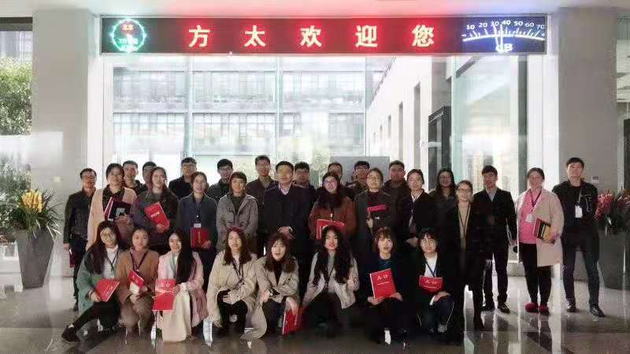
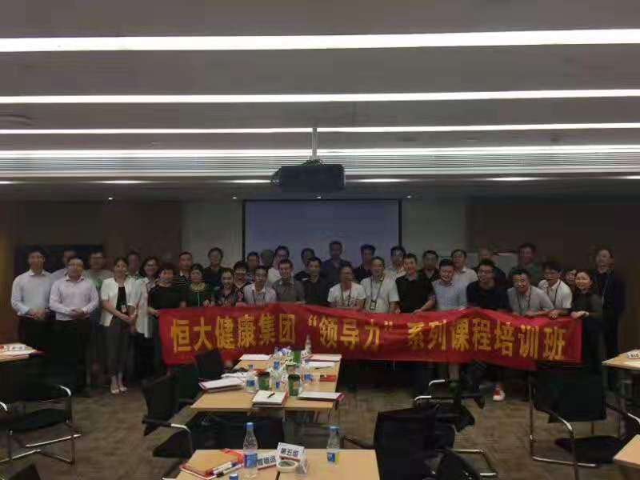

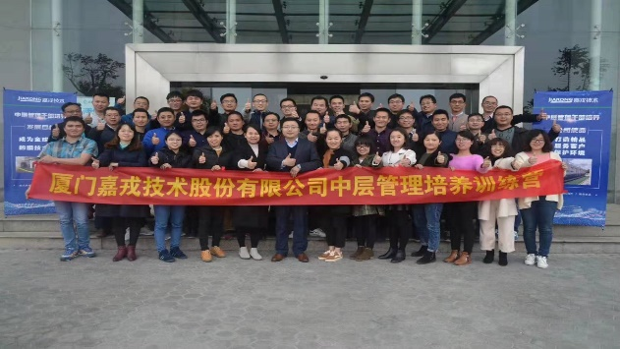
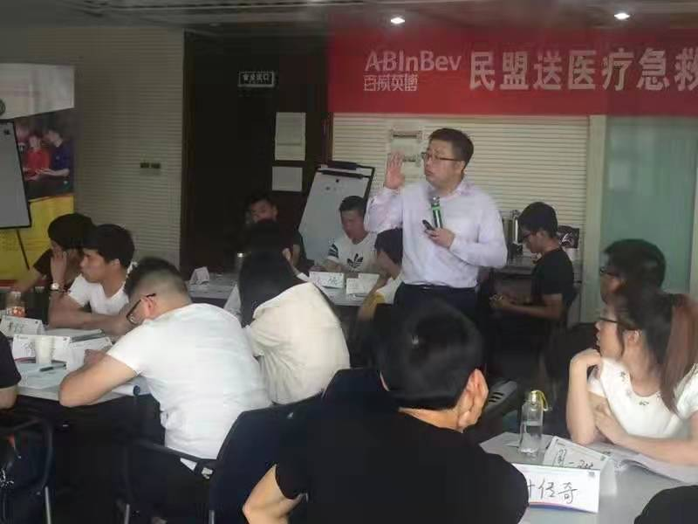

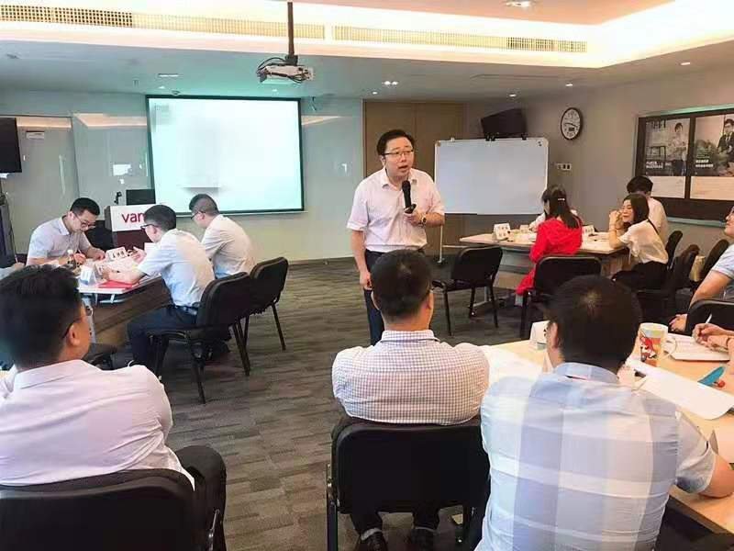
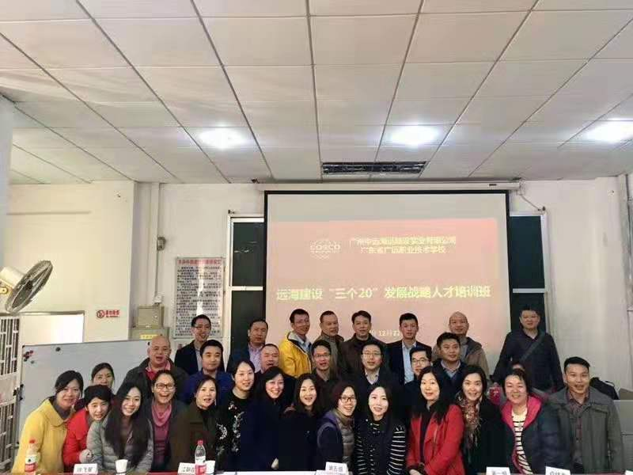

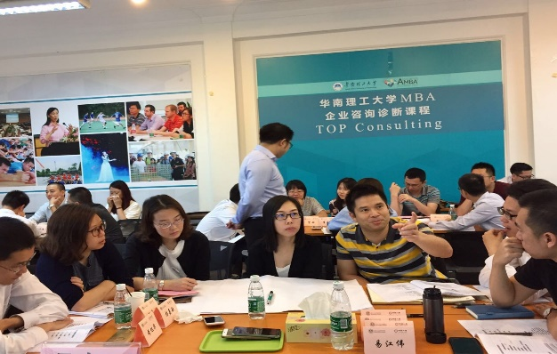
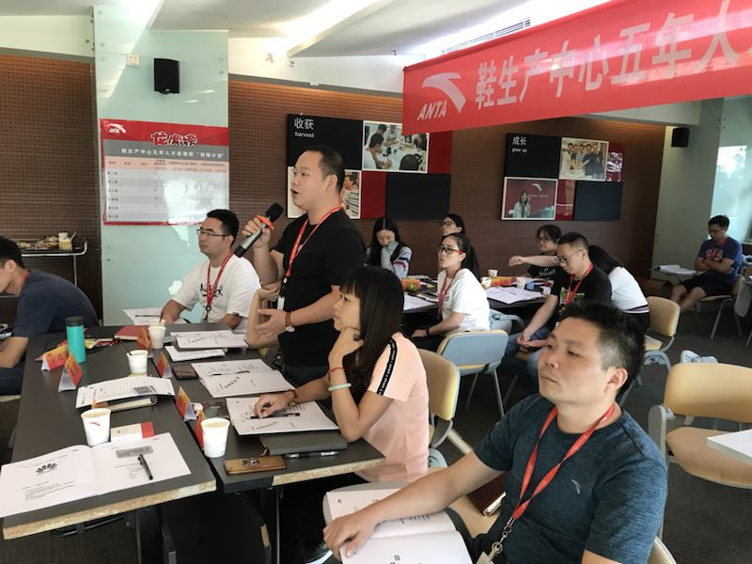

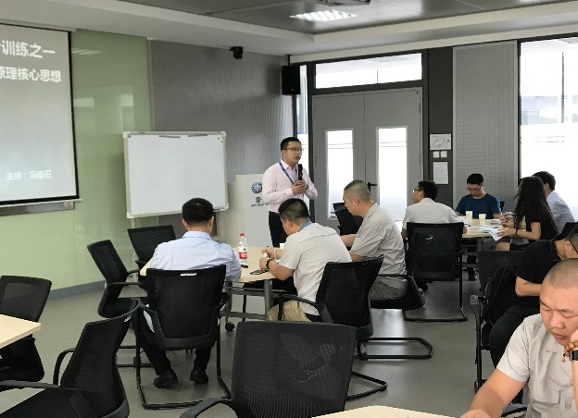
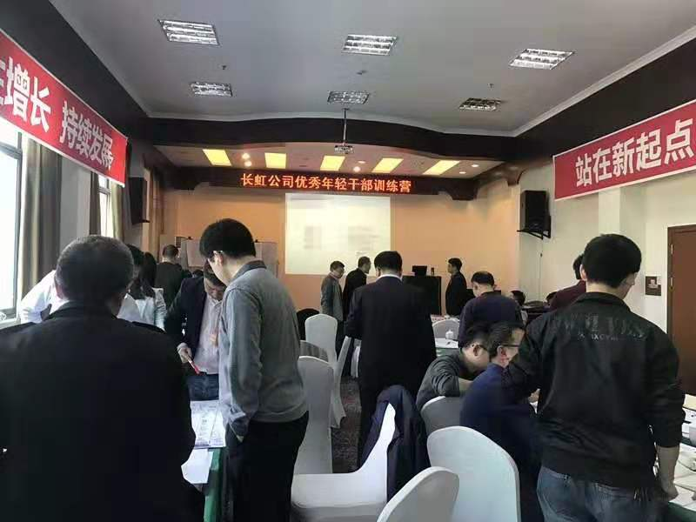


十二、师资介绍
十一、师资介绍

冯南石老师
——互联网时代管理实战专家
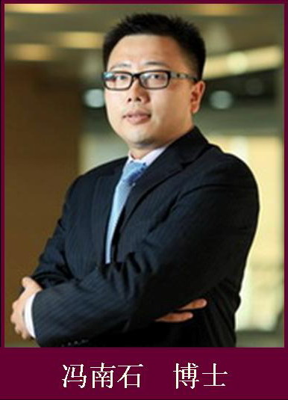【讲师简介】
- 中英文双语授课讲师
- 获北京师范大学管理学博士、武汉大学硕士学位
- 清华大学总裁班、中山大学管理学院、华南理工大学EDP及EMBA班客座讲师
- AACTP国际认证行动学习教练
- 深圳市志博达管理咨询有限公司董事长
- 深圳华为高级项目经理、产品总监、内训讲师
- 中兴通讯资深项目总监、管理咨询师、高级讲师
- 走访30多个国家实施市场化运作，对跨国运营和管理有丰富的经验
- 2017年出版畅销书《华为高效工作法》
- 对互联网时代技术变革下的人员管理有深刻的洞察，2014年高等教育出版社出版的教科书《物联网技术导论》第二作者，主编《智慧城市》和《智能交通》两个模块，2017年出版著作《华为高效工作法》。

【实践经历】
2014-2015年作为核心咨询师为香港得利钟表，东莞水投集团交付为期一年的新任管理干部培养咨询项目。
2006-2013年任中兴通讯服务产品团队科长、总工、部长、总监等，带领100人的技术团队负责产品推广以及服务销售等工作 ，带领团队成员成功推动了广东移动、湖北电信、河南联通等多个省公司服务集采项目的中标和后期交付；同时任中兴通讯管理服务部资深管理咨询师、高级讲师，负责中兴通讯内外部领导力、职业力提升项目的策划和实施，为中兴通讯管理研究室汲取并总结了30多家著名企业的成功管理经验。
2004-2006年任华为区域产品总监，带领30人的技术团队负责产品推广及销售等工作；成功推动了无线产品在欧洲市场和国内沿海发达地区的全面突破；同时，兼任华为培训中心（华为大学）讲师，为华为成功培养了近200名优秀的中层管理者。
2000-2004年任华为研发部和海外事业部售前技术经理、大项目经理，带领20人的项目团队负责通信产品研发、技术应标支持、产品方案宣讲等工作。带领团队成员完成德国电信、意大利电信全国网项目策划及交付，广东移动全省网项目策划及交付，推动了北非三国埃及、突尼斯、阿尔及利亚无线产品的整体突破。
在华为和中兴通讯任职期间，还曾走访了美国、法国、土耳其、印度、伊朗、阿尔及利亚、尼日利亚等30多个国家和地区，实施服务产品的市场推广、应标及交付等工作，成功推动了德国E-plus全国网培训项目、埃塞俄比亚和中国政府联合实施的“千人培训计划”项目、南非CellC服务采购项目、香港CSL培训集采等项目的市场成功运作。

【授课风格】
冯老师坚持认为管理就是实践，坚持从理论到具体执行方法、步骤和工具；课程融理念、技巧、案例为一体，授课深入浅出、案例丰富、以互动性强见长、以内容互动而非形式互动，被学员誉为“最能形象生动演绎干货的老师！”

【部分客户名单】（可验证）
ICT：沃达丰、法国电信、香港CSL、中国移动、广东移动南方基地、中国电信、美的集团、深圳赛意科技、广州承兴国际、广州申迪、酷狗音乐、天翼支付、易建科技、东莞中图、东莞凯格精密、珠海理想、华为技术、中兴通讯等
金融保险：福建建设银行、河北建设银行、江苏建设银行、洛阳建设银行、广东农业银行、湖南农业银行、福建招商银行、深圳中信银行、兰州中信银行、惠州农商行、重庆农商业行、徽商银行、平安保险、吉林太平洋保险、安联保险等
电力能源：云南电网、广州发展集团、深圳燃气集团、广东柯达洁净能、东莞能源投资、佛山燃气集团、中国石油青海油田、国家核能科技集团、江门供电局、三门峡电网等
医药生物：华润三九福建分公司、扬子江药业、江中药业、万和农牧等
汽车：广汽本田、广汽丰田、上海通用、一汽大众、一汽海外事业部、一汽轿车、一汽重卡销售公司、一汽本田、深业（深港）集团
高校：中山大学管理学院、华南理工大学研究生院、中国矿业大学EMBA、暨南大学等
其它：雪松控股、南方航空、海南航空、深圳创维、万和集团、佛山红牛、光大集团、国家专利局、广州质量技术检验局、广州安全局、中建三局、中建钢构、东莞水务集团、得利钟表集团等

【主讲课程】
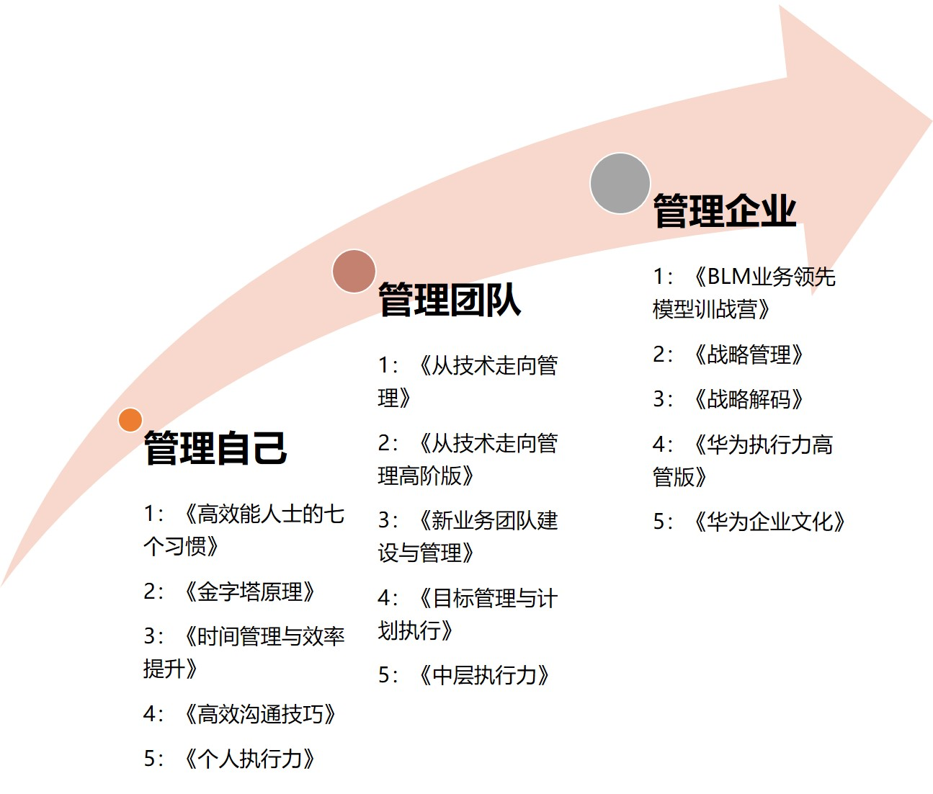

十二、项目报价

